Государственное бюджетное профессиональное образовательное учреждение

«Нижегородский радиотехнический колледж»

# ОП.11 Компьютерные сети

ОТЧЁТ

по практической работе № 11.10.1

## Тема «Разработка и реализация схемы адресации VLSM»

Выполнил: Проверил:

обучающийся группы 2ИСиП19-1 Преподаватель

Мамонов Антон Еремеев В. А.

Нижний Новгород

2021г

|  |  |
| --- | --- |
| **LAN** | **Требуемое количество адресов** |
| Remote-2 | 7 |
| Remote-1 | 11 |
| HQ-1 | 19 |
| HQ-2 | 23 |

|  |  |  |  |  |
| --- | --- | --- | --- | --- |
| **Описание подсети** | **Необходимое количество узлов** | **Сетевой адрес/CIDR** | **Первый используемый адрес узла** | **Широковещательный адрес** |
| Remote-2 LAN | 7 | 172.19.67.80/28 | 172.19.67.81 | 172.19.67.95 |
| Remote-1 LAN | 11 | 172.19.67.64/28 | 172.19.67.65 | 172.19.67.79 |
| HQ-1 LAN | 19 | 172.19.67.0/27 | 172.19.67.1 | 172.19.67.31 |
| HQ-2 LAN | 23 | 172.19.67.32/27 | 172.19.67.33 | 172.19.67.63 |
| WAN Link | 2 | 172.19.67.96/30 | 172.19.67.97 | 172.19.67.99 |

|  |  |  |  |  |
| --- | --- | --- | --- | --- |
| Устройство | Интерфейс | IP-адрес | Маска подсети | Шлюз по умолчанию |
| HQ | G0/0 | 172.19.67.1 | 255.255.255.224 | Нет |
| G0/1 | 172.19.67.33 | 255.255.255.224 | Нет |
| S0/0/0 | 172.19.67.97 | 255.255.255.252 | Нет |
| Remote | G0/0 | 172.19.67.65 | 255.255.255.240 | Нет |
| G0/1 | 172.19.67.81 | 255.255.255.240 | Нет |
| S0/0/0 | 172.19.67.98 | 255.255.255.252 | Нет |
| HQ-1 | VLAN 1 | 172.19.67.2 | 255.255.255.224 | 172.19.67.1 |
| HQ-2 | VLAN 1 | 172.19.67.34 | 255.255.255.224 | 172.19.67.33 |
| Remote-1 | VLAN 1 | 172.19.67.66 | 255.255.255.240 | 172.19.67.65 |
| Remote-2 | VLAN 1 | 172.19.67.82 | 255.255.255.240 | 172.19.67.81 |
| WS116 | NIC | 172.19.67.30 | 255.255.255.224 | 172.19.67.1 |
| WS145 | NIC | 172.19.67.62 | 255.255.255.224 | 172.19.67.33 |
| WS203 | NIC | 172.19.67.78 | 255.255.255.240 | 172.19.67.65 |
| WS234 | NIC | 172.19.67.94 | 255.255.255.240 | 172.19.67.81 |

**Задание 1.** Настраиваем HQ.

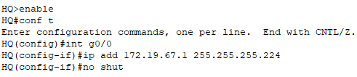





**Задание 2.** Настраиваем Remote.

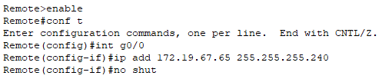





**Задание 3.** Настраиваем HQ-1

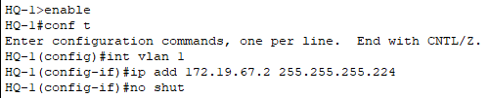



**Задание 4.** Настраиваем HQ-2

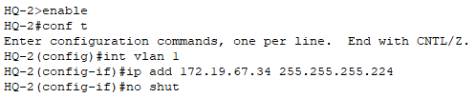



**Задание 5.** Настраиваем Remote-1

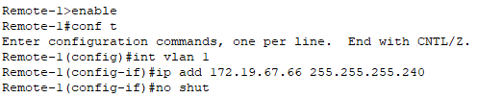



**Задание 6.** Настраиваем Remote-2

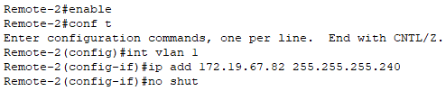



**Задание 7.** Настраиваем WS116

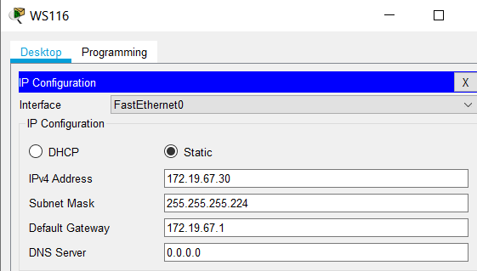

**Задание 8.** Настраиваем WS145

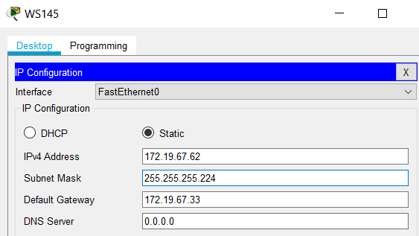

**Задание 9.** Настраиваем WS203

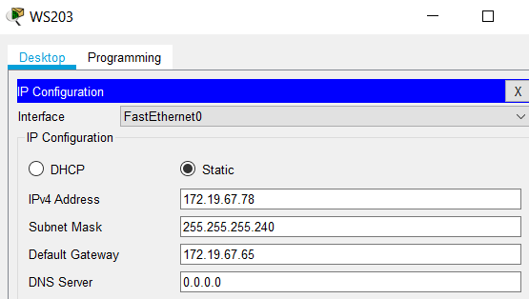

**Задание 10.** Настраиваем WS234

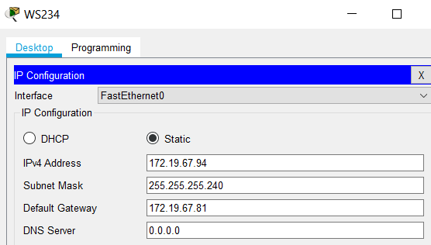

**Вывод:** в ходе работы разработал схемы IP-адресации VLSM с учетом требований, настроил адресацию на сетевых устройствах и узлах, проверил IP-подключения, нашел и устранил неполадки подключения.